

**МИНОБРНАУКИ РОССИИ**

**федеральное государственное бюджетное образовательное учреждение**

**высшего образования**

**«Московский государственный технологический университет «СТАНКИН»**

**(ФГБОУ ВО МГТУ «СТАНКИН»)**

|  |  |
| --- | --- |
| **Институт**  информационных технологий | **Кафедра**  информационных систем |

**Отчет по лабораторной работе №5**

по дисциплине «**Управление данными**»

на тему: «Создание базы данных в SQL Management Studio»

|  |  |  |
| --- | --- | --- |
| **Студент** группа ИДБ–22-06 |  | **Мустафаева П.М.** |
|  | подпись |  |
| Руководитель к.э.н., доцент |  | **Ахмедов Э.Р.** |
|  | подпись |  |

**ЦЕЛЬ РАБОТЫ**

Научиться создавать базы данных в среде SQL Management Studio 2019.

**ПОРЯДОК ВЫПОЛНЕНИЯ ЛАБОРАТОРНОЙ РАБОТЫ**

**Пункт 1. Создание таблиц базы данных.**

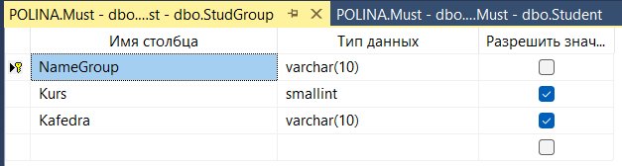

Рис. 1 Таблица «StudGroup» в режиме конструктора

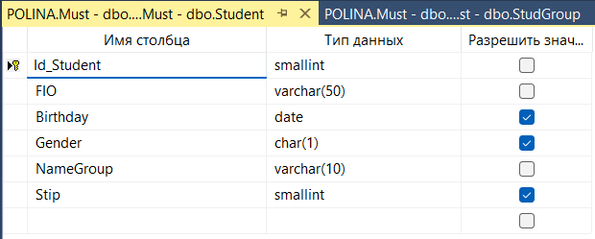

Рис. 2 Таблица «Student» в режиме конструктора

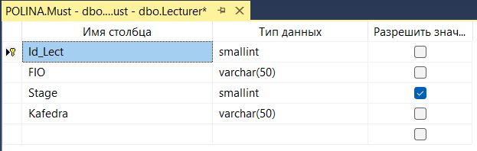

Рис. 3 Таблица «Lecturer» в режиме конструктора

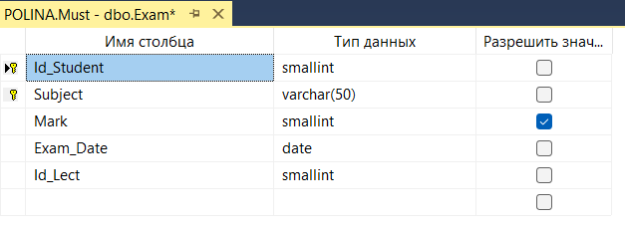

Рис. 4 Таблица «Exam» в режиме конструктора

**Пункт 2. Определение связей между таблицами с помощью диаграмм.**

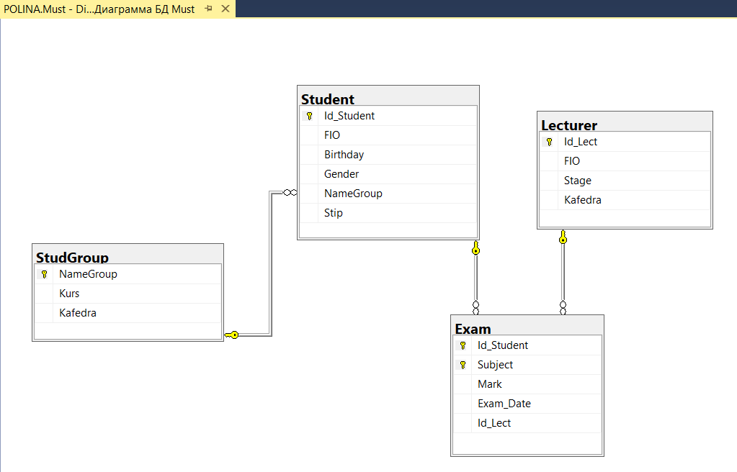

Рис. 5 Создание диаграммы связей

**Пункт 3. Заполнение таблиц данными.**

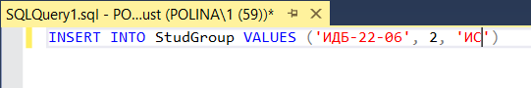

Рис. 6 Запрос на добавление данных в таблицу «StudGroup»

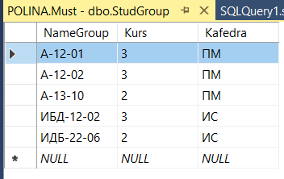

Рис. 7 Результат выполнения запроса



Рис. 8 Запрос на обновление данных в таблице «StudGroup»

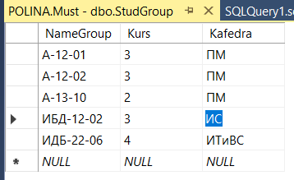

Рис. 9 Результат выполнения запроса

  
Рис. 10 Запрос на удаление данных из таблицы «StudGroup»

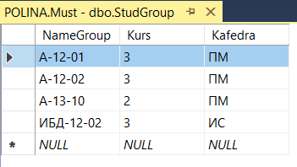

Рис. 11 Результат выполнения запроса

**Пункт 4. Создание таблиц с помощью операторов SQL.**

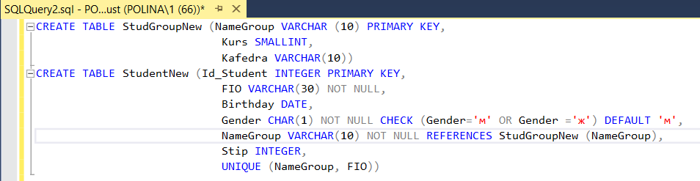

Рис. 12 Операторы создания таблиц «StudGroupNew» и «StudentNew» в редакторе запроса

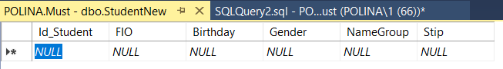

Рис. 13 Результат выполнения запроса на создание таблицы «StudentNew»

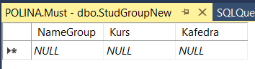

Рис. 14 Результат выполнения запроса на создание таблицы «StudGroupNew»

**Пункт 6. Задания на лабораторную работу.**

**Задание 1**

Цель: Выберите способ заполнения таблиц (в режиме конструктора или с использованием SQL-операторов) и введите данные во все таблицы:

* о 3-4 студенческих группах в таблицу StudGroup;
* по 5 студентов для каждой группы (не менее 15 записей в таблицу Student);
* о 4-5 преподавателях в таблицу Lecturer;
* по 2-3 экзамена для 15-20 студентов (всего 30-45 записей в Exam).

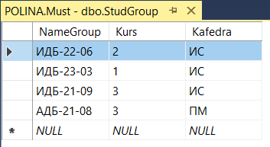

Рис. 15 Заполнение таблицы «StudGroup» данными

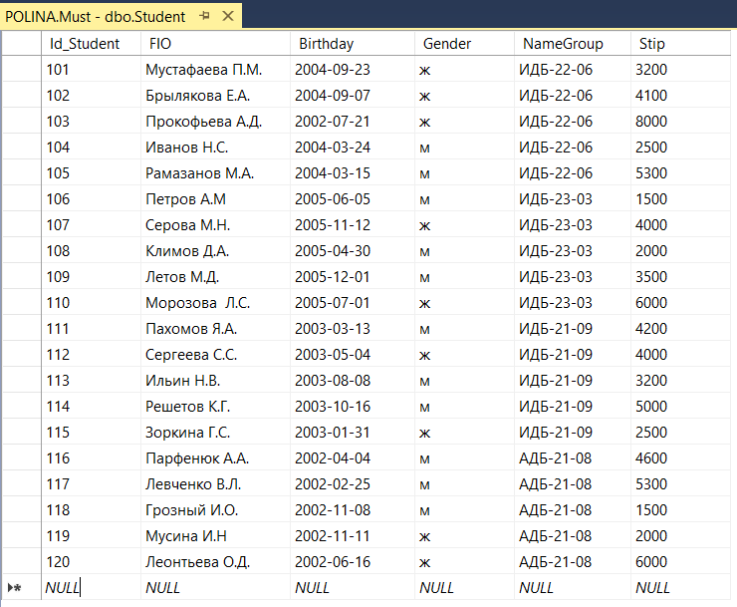

Рис. 16 Заполнение таблицы «Student» данными

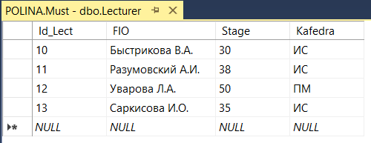

Рис. 17 Заполнение таблицы «Lecturer» данными

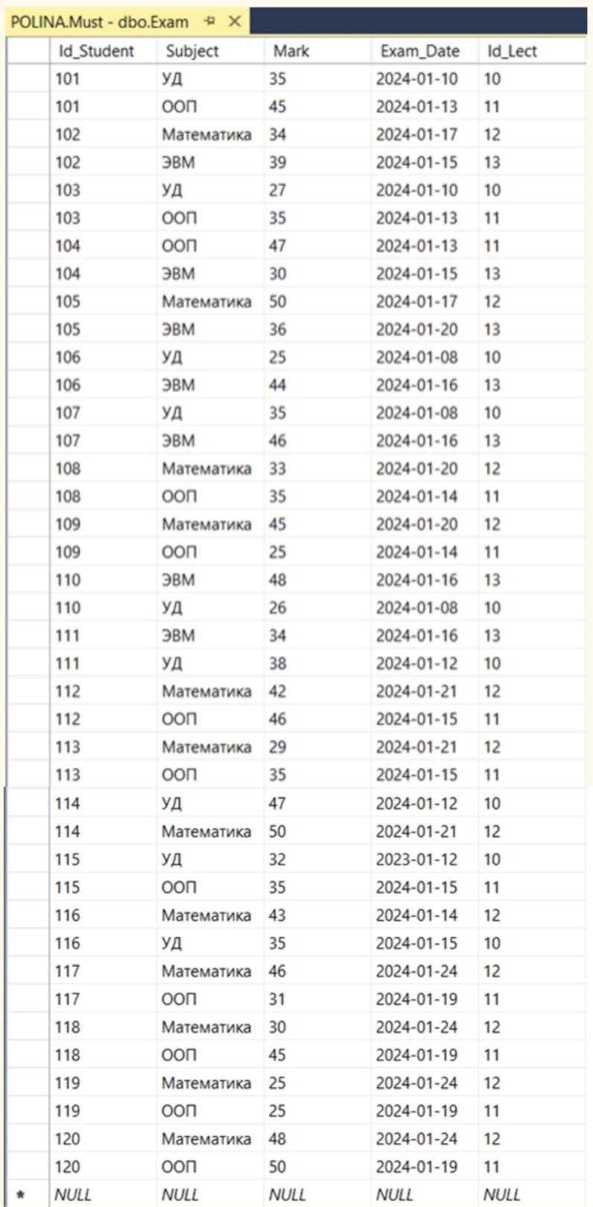

Рис. 18 Заполненная таблица «Exam» данными

**Задание 2.1**

Цель: Самостоятельно напишите операторы для создания таблиц LecturerNew и ExamNew:

а) с учетом возможности использования в столбцах пустых значений;

б) с указанием первичного ключа (таблица ExamNew должна иметь составной ключ);

в) свяжите таблицы внешними ключами.

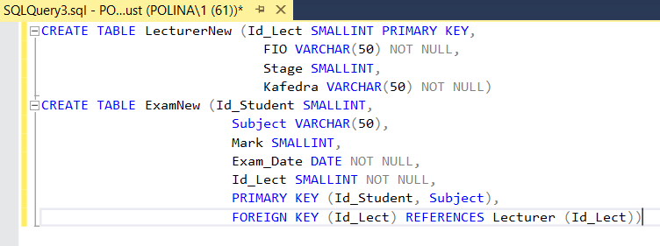

Рис. 19 SQL-оператор для создания таблиц «LecturerNew» и «ExamNew»

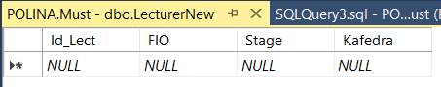

Рис. 20 Результат выполнения запроса на создание таблицы «LecturerNew»

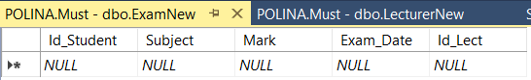

Рис. 20 Результат выполнения запроса на создание таблицы «ExamNew»

**Задание 2.2**

Цель: а) Для таблицы ExamNew установите ограничение, связанное с недопустимостью сдачи студентом нескольких экзаменов в один и тот же день.

б) Таблицу LecturerNew создайте так, чтобы на кафедре не допускались полные однофамильцы.

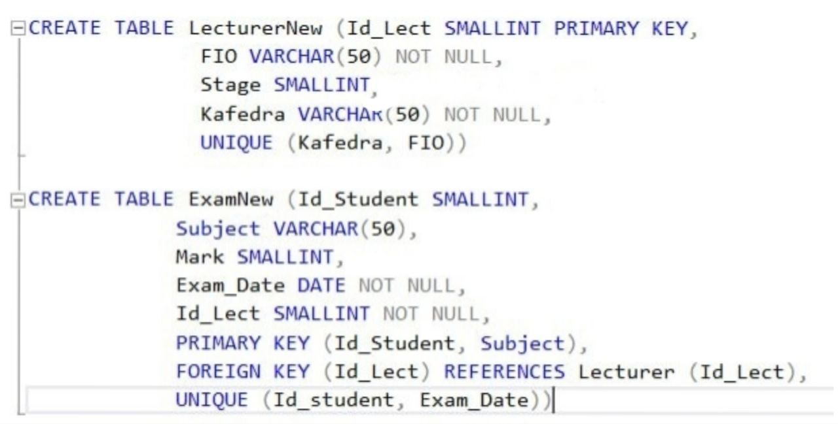

Рис. 21 Запрос на ограничение в таблице «ExamNew»



Рис. 22 Запрос на ограничение в таблице «LecturerNew»

**Задание 2.3**

Цель: а) Создайте таблицу LecturerNew таким образом, чтобы значение поля Стаж не превышало 80 лет.

б) Создайте таблицу StudGroupNew таким образом, чтобы значение поля Курс лежало в диапазоне от 1 до 6.

в) Создайте таблицу ExamNew таким образом, чтобы значение поля Оценка было не меньше 25 баллов и не более 100.

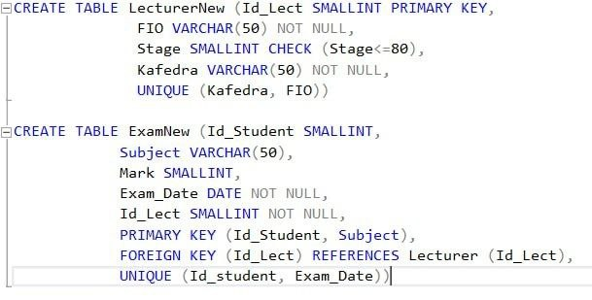

Рис. 23 Запрос на ограничение стажа в таблице «LecturerNew»

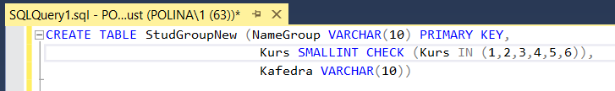

Рис. 24 Запрос на значение поля Курс в таблице «StudGroupNew»

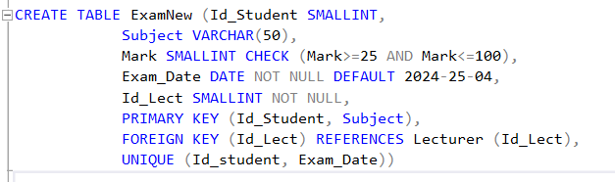

Рис. 25 Запрос на значение поля Оценка в таблице «ExamNew»

**Задание 2.4**

Цель: В таблицах установите следующие значения по умолчанию: Курс = 1, Оценка = 25 баллов, дата сдачи экзамена − текущая дата.

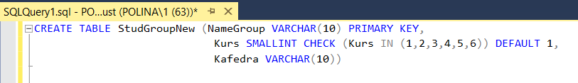Рис. 26 Запрос на значение поля Курс по умолчанию в таблице «StudGroupNew»

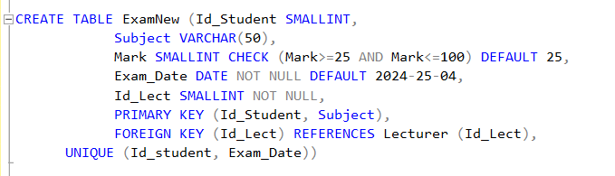

Рис. 27 Запрос на значение полей Оценка и Дата сдачи по умолчанию в таблице «ExamNew»

**Задание 2.5**

Цель: Создайте таблицу с именем SubjectLect (учебные дисциплины преподавателей) с полями Id_Lecturer (идентификатор преподавателя) и NameSubject (название преподаваемой дисциплины). Первичным ключом (составным) таблицы является пара атрибутов Id_Lecture и NameSubject, кроме того, поле Id_Lecture является внешним ключом, ссылающимся на первичный ключ таблицы Lecturer.

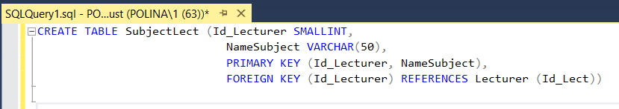

Рис. 28 Запрос на создание таблицы «SubjectLect»

**Задание 2.6**

Цель: Создайте таблицу с именем SubjectLect как в предыдущем задании 2.5, но добавьте для внешнего ключа режим обеспечения ссылочной целостности, запрещающий обновление и удаление соответствующего родительского ключа.

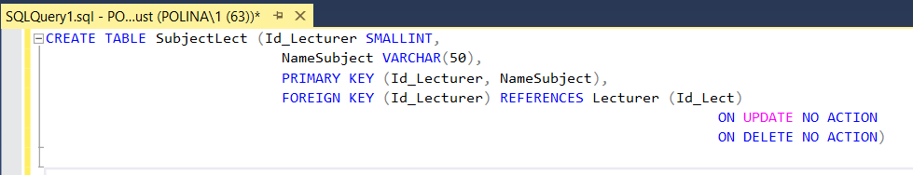

Рис. 29 Запрос на обеспечение ссылочной целостности в таблице «SubjectLect»

**Задание 2.7**

Цель: Создайте таблицу с именем ExamTest c теми же полями, что и таблица Exam, за исключением поля Id_Lect. Комбинация полей Id_Student и Subject является первичным ключом. Кроме того, поле Id_Student является внешним ключом, ссылающимся соответственно на таблицу Student. Для этого поля установите каскадные режимы обеспечения целостности для команд UPDATE и DELETE.

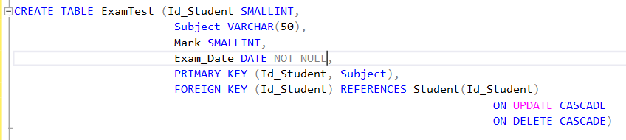

Рис. 30 Запрос на создание таблицы «ExamTest»

**Задание 2.8**

Цель: Создайте таблицу StudGroupTest, аналогичную таблице StudGroup, с дополнительным полем Kurator (идентификатор куратора), ссылающимся на таблицу Lecturer, таким образом, чтобы при удалении из таблицы Lecturer какого-либо лектора в соответствующих записях таблицы StudGroupTest поле Kurator очищалось (замещалось на NULL). Для этого же поля установите режим каскадного обеспечения ссылочной целостности при операции обновления.

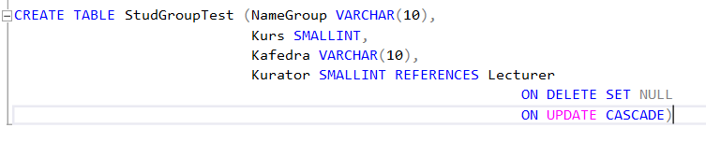

Рис. 31 Запрос на создание таблицы «StudGroupTest»

**Задание 2.9**

Цель: Добавить в StudGroupTest старосту командой ALTER TABLE. Значением нового поля Starosta должен быть идентификатор студента, являющегося старостой группы. Укажите необходимые для этого ограничения и режимы обеспечения ссылочной целостности с учетом того, что староста в группе может и отсутствовать.



Рис. 32 Запрос на добавление данных в таблицу «StudGroupTest»

**ВЫВОД**

В ходе лабораторной работы были получены навыки создания баз данных, работы с таблицами и написания запросов в среде SQL Server Management Studio 2019.